Opdracht 1
Grayed out
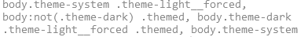
Overridde
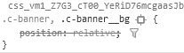
Opdracht 2
Zijn alle properties die de generator voorziet werkelijk nodig?
Neen, sommige element zijn specifiek voor bepaalde browsers dus niet altijd nodig.
De generator gebruikt voor bepaalde properties een browser prefix. Zijn die voor jouw browser (nog steeds) nodig?
Neen
Opdracht 3
Waarom heeft de volgende CSS regel: .onbekend {background‐color:red;} geen effect als je deze toepast op een <td> cel in een <tr> rij met class="alt", maar wel in een <tr> rij zonder deze 'alt' class?

Omdat het td cel in een tr het attribut van class=”alt” overerft en krijgt het attribut van onbekend niet. Om dit wel te overriden zou je moeten werken met !important

